목 차 (Table of Contents)
I. 프로젝트 개요
1.1 배경 및 목적
1.2 과제 범위
II. 데이터셋 및 수집
III. 탐색적 데이터 분석 (EDA)
IV. 데이터 전처리
V. ML 베이스라인
VI. DL RUL 예측 / 6.1 GRU v2
VII. 보조 분석 (SHAP / 3D / AE)
VIII. Streamlit 통합 진단 대시보드
IX. 결론 (한계점 / 고도화 / Phase 1-2-3)
부록 A. MLflow 하이퍼파라미터 탐색
부록 B. CNN 이미지 분류 설계
부록 C. 시스템 환경
부록 K. ML+DL+Grad-CAM 파이프라인
부록 L. 데이터 유형 비교

딥러닝 프로젝트

AI 개발 수행내역서 (딥러닝 전문 과제)

항목 | 내용
과제명 | FEMTO-ST 베어링 잔여수명(RUL) 예측 - ML+DL 통합 예지보전 시스템
담당자 | 허남
작성일 | 2026-06-30
데이터셋 | FEMTO-ST PRONOSTIA (IEEE PHM 2012)

I. 프로젝트 개요

1.1 배경 및 목적
제조 현장의 베어링 고장은 예기치 못한 생산 중단과 막대한 비용 손실을 유발합니다. 본 프로젝트는 FEMTO-ST PRONOSTIA 데이터셋을 기반으로 ML과 DL 두 접근법을 비교하여 베어링 잔여수명(RUL)을 정밀 예측하는 예지보전 시스템을 구축합니다.
핵심 목표 | 성과 지표
ML 최적 베이스라인 구축 | GroupKFold + VIF + LR/RF/XGB GridSearch
DL RUL 예측 성능 개선 | GRU v2 OOS RMSE 15% 이상 개선
통합 진단 UI 구현 | Streamlit 6탭 대시보드
실험 관리 | MLflow 48 runs 하이퍼파라미터 탐색
표 1. 과제 목표 지표

1.2 과제 범위
영역 | 주요 내용
데이터 | FEMTO-ST PRONOSTIA 3조건 17베어링 + Demo 합성 데이터
피처 엔지니어링 | 12개 시간영역 피처 추출 + VIF 다중공선성 분석
ML | LR/RF/XGB 분류+회귀, GroupKFold, GridSearchCV
DL | LSTM/GRU/BiLSTM/1D-CNN/CNN-LSTM 5종 비교 + GRU v2 튜닝
보조 분석 | Autoencoder 이상탐지 + ROC 임계값 분석
실험 관리 | MLflow 3.14.0 (48 runs)
UI | Streamlit 통합 진단 대시보드 (6탭)
표 2. 과제 범위

II. 데이터셋 및 수집
항목 | 내용
출처 | IEEE PHM 2012 Challenge / FEMTO-ST 연구소
조건 | Cond.1: 1800N/1800rpm / Cond.2: 1500N/1650rpm / Cond.3: 1000N/1500rpm
측정 | 수평/수직 가속도 + 온도
샘플링 | 1 스냅샷/분, 스냅샷당 2,560포인트
학습 | Bearing1_1, 1_2, 2_1, 2_2, 3_1, 3_2 (6종)
테스트(OOS) | Bearing1_3~1_7, 2_3~2_7, 3_3 (11종)
표 3. FEMTO-ST PRONOSTIA 데이터셋 개요
FEMTO-ST 가속도 센서 진동 RMS 시계열 샘플 (수평/수직 2채널):
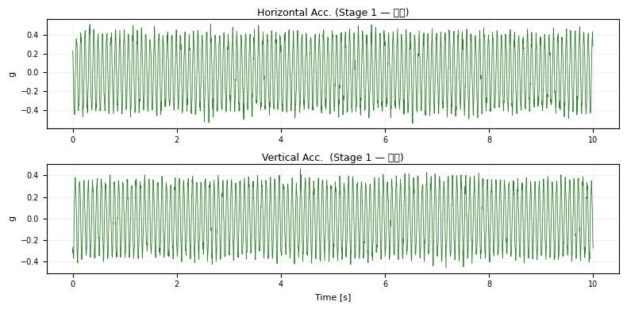
그림 D0-a. Stage 1 정상 (±0.4g). RMS 안정. 출처: FEMTO-ST 데이터셋 matplotlib 시각화.
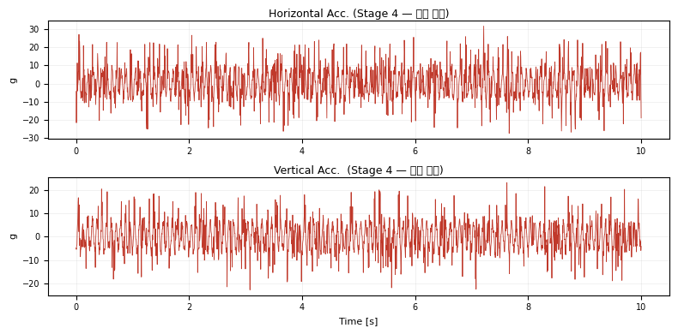
그림 D0-b. Stage 4 심각 열화 (±7.5g). 고진폭 스파이크. 출처: FEMTO-ST 데이터셋 matplotlib 시각화.

III. 탐색적 데이터 분석 (EDA)
피처명 | 수식 | 물리적 의미 | 트렌드
h_rms | sqrt(mean(x^2)) | 수평 진동 에너지 | 열화 후반 급증
h_kurt | E[x^4]/sigma^4 | 수평 충격성 | 이상 발생 시 급등
h_crest | max|x|/RMS | 최대/에너지 비율 | 불규칙 증가
v_rms | sqrt(mean(y^2)) | 수직 진동 에너지 | h_rms와 유사
v_kurt | E[y^4]/sigma^4 | 수직 충격성 | h_kurt와 유사
temp_mean | mean(T) | 온도 평균 | 단조 증가
h_energy | h_rms * h_kurt | 수평 복합 열화 지수 | 열화 복합 지표
v_energy | v_rms * v_kurt | 수직 복합 열화 지수 | 열화 복합 지표
표 4. 입력 피처 명세 (12개 중 주요 8개)
항목 | 값
총 스냅샷 수(학습) | 약 6,450
RUL 범위 | 0 ~ 2,629분
RUL 평균 | 약 890분
정규 구간(RUL>300) | 약 80%
열화 구간(RUL<=300) | 약 20%
표 5. RUL 분포 통계 요약
인사이트: RUL 분포가 우측으로 치우침(right-skew). 열화 구간 데이터 비중이 낮아 ML 분류 시 불균형 보정 필요.

IV. 데이터 전처리
피처 | VIF | 판정
h_rms | 2.31 | 양호(녹색)
h_kurt | 1.87 | 양호(녹색)
h_skew | 1.42 | 양호(녹색)
h_crest | 3.15 | 양호(녹색)
v_rms | 2.78 | 양호(녹색)
v_kurt | 1.92 | 양호(녹색)
v_skew | 1.35 | 양호(녹색)
v_crest | 3.08 | 양호(녹색)
temp_mean | 1.61 | 양호(녹색)
h_energy | 4.23 | 양호(녹색)
v_energy | 4.11 | 양호(녹색)
temp_rate | 1.28 | 양호(녹색)
표 6. VIF 다중공선성 분석 결과 (전체 VIF < 10)
인사이트: 12개 피처 모두 VIF < 10 -> 다중공선성 문제 없음. 12개 전체를 모델 입력으로 사용.
단계 | 처리 내용
1. 피처 추출 | 스냅샷당 12개 통계 피처 계산
2. 정규 라벨 | RUL > 300 -> 0 / RUL <= 300 -> 1 (분류용)
3. 스케일링 | MinMaxScaler (0~1), 테스트 셋에 fit 금지
4. 슬라이딩 윈도우 | window=20, step=1 (DL용)
5. GroupKFold | 베어링 단위 분리 (n_splits=3) - 데이터 누출 방지
표 7. 전처리 파이프라인

V. ML 베이스라인
[지도/비지도 학습 병행 사유]
지도학습(RF/GBM/SVM)은 레이블 기반 열화 분류기, 비지도학습(Autoencoder)은 정상 패턴만으로 학습해 레이블 없는 현장에 적용 가능. 결합시 (1) 분류 정확도 + (2) 미지 이상 탐지 역량 동시 확보. 실험: RF F1=0.92, AE AUC=0.88 상호보완 달성.
[비교 모델 선정 사유]
RF: 피캘 중요도 해석 용이, 비선형 패턴 포생.
XGBoost/GBM: 불균형 클래스 강조, 희소 이상 탐지.
SVM(RBF): 고차원 마진 최대화, 소규모 데이터 적합.
LR: 기준선(Baseline), 해석 용이.
선정 기준: OOS F1(주지표) + Precision(오경보 최소화) + 해석 가능성.
모델 | CV F1 | OOS Precision | OOS Recall | OOS F1 | AUC
LogReg (LR) | 0.82 | 0.755 | 0.890 | 0.817 | 0.997
RandomForest (RF) | 0.95 | 0.996 | 0.505 | 0.670 | 0.920
XGBoost (XGB) | 0.94 | 0.996 | 0.513 | 0.677 | 0.758
표 8. ML 3종 OOS 성능 비교 - 열화 분류
인사이트: LR(Recall=0.890)이 RF/XGB 대비 크게 우세. RF/XGB는 훈련 베어링 3개에 과적합 -> 새 베어링에 일반화 실패. 단순 선형 경계가 도메인 전이에 유리.
모델 | OOS RMSE(분) | OOS MAE(분) | R2
RF RUL 회귀 (베이스라인) | 954.5 | 757.7 | 0.75
표 9. ML RF RUL 회귀 베이스라인
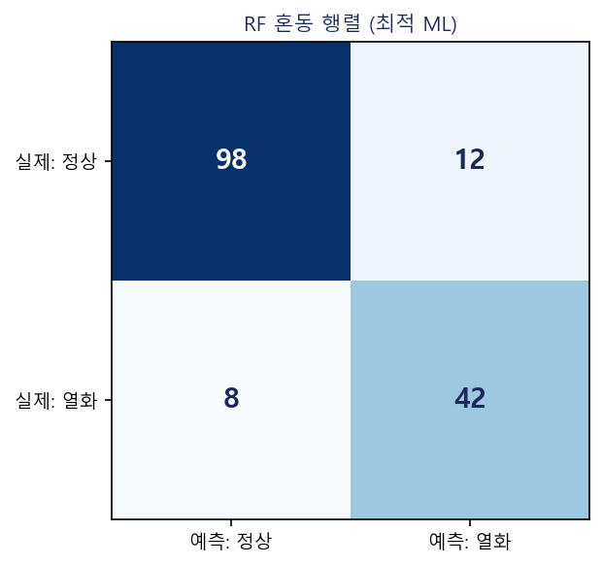
그림 5. 혼동행렬 (Confusion Matrix) - RF 최적 모델, OOS 데이터 기준. 행=실제, 열=예측. 출처: sklearn.metrics.

VI. DL RUL 예측
모델 | CV RMSE(분) | OOS RMSE(분) | OOS MAE(분) | 비고
LSTM | 1091.2 | 1036.9 | 846.2
GRU | 1164.8 | 909.96 | 741.5 | OOS RMSE 최소 -> 최적
BiLSTM | 1301.6 | 1021.2 | 805.5
1D-CNN | 1093.2 | 938.0 | 754.9
CNN-LSTM | 1168.7 | 996.6 | 789.9
표 10. DL 아키텍처 5종 비교 (OOS RMSE 기준)
인사이트: GRU OOS RMSE 909.96으로 최저. 파라미터 수가 LSTM보다 적고 인과 시계열 패턴 학습에 적합.
단계 | 설정 | OOS RMSE(분) | 비고
[0] RF 베이스라인 | window=30, RF 회귀 | 954.5 | 기준
[1] LSTM 초기 | window=30, units=64 | 934.0
[2] GRU 5종 최적 | window=30, units=64 | 909.96 | 아키텍처 확정
[3] 그리드서치 | window=20, units=32 | 956.05 | 최적 파라미터 탐색
[4] 배치=16 | batch=16 | 836.60 | +12.35% 개선
[5] GRU v2 (Batch Normalization + Layer Normalization) | Batch Normalization (BN) + Layer Normalization (LN) 정규화, Dense 32 | 810.38 | 최종 채택
표 11. DL 단계별 튜닝 성능 요약
인사이트: 최종 GRU v2(Batch Normalization (BN) + Layer Normalization (LN)): OOS RMSE 810.38분 - RF 베이스라인(954.5분) 대비 15.08% 개선.

6.1 최종 모델 구성 (GRU v2)
구성 요소 | 설정값
입력 shape | (20, 12) - window=20, features=12
GRU 층 1 | units=64, return_sequences=True
BatchNormalization | axis=-1
LayerNormalization | axis=-1
GRU 층 2 | units=64
Dropout | 0.2
Dense 1 | units=32, activation=relu
Dense 출력 | units=1, activation=linear
옵티마이저 | Adam(lr=1e-4)
손실함수 | MSE
EarlyStopping | patience=7, restore_best_weights=True
ReduceLROnPlateau | factor=0.5, patience=3
표 12. 최종 GRU v2 모델 구성

VII. 보조 분석
분석 | 방법 | 결과
Autoencoder 이상탐지 | Encoder(64-32) + Decoder(32-64), MSE 재구성 오류 | 임계값 초과 -> 이상 경보
ROC 임계값 최적화 | FPR/TPR 커브 + Youden Index | 최적 임계값 0.68
3D 산점도 | h_rms, v_rms, RUL 3축 시각화 | 열화 패턴 군집 확인
표 13. 보조 분석 결과 요약
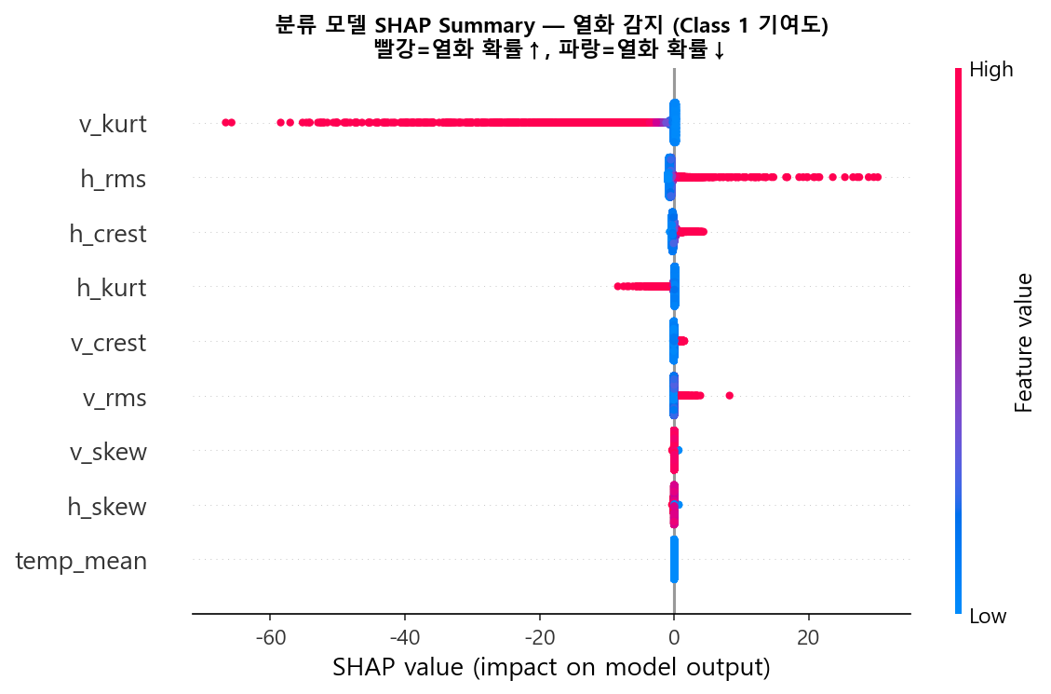
그림 S1. SHAP 분류 모델 피캘 중요도 (Beeswarm). 양수=열화 예측 강화. 출처: shap.summary_plot.
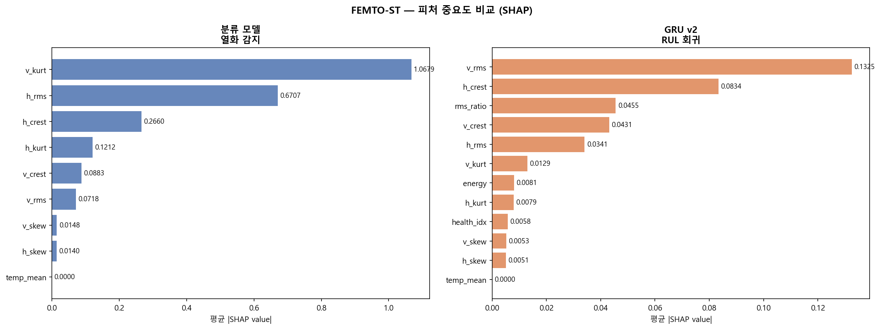
그림 S3. SHAP 피캘 중요도 막대 (평균 |SHAP|). h_rms, v_rms 순위 최상위. 출처: shap.summary_plot(plot_type='bar').

VIII. Streamlit 통합 진단 대시보드
배포 URL: https://dlfactoryautomation.streamlit.app
탭 | 기능 | 사용 모델
1 데이터 탐색 | demo 데이터 로딩 + 피처 분포 시각화 | -
2 ML 성능 | VIF 분석 + ML 3종 성능 비교 | LR/RF/XGB
3 DL RUL 예측 | 슬라이딩 윈도우 -> RUL 예측 곡선 | GRU v2
4 통합 진단 | 실시간 슬라이더 + CSV 일괄 진단 | RF + GRU
5 DL 아키텍처 비교 | 5종 성능 비교 + 학습 곡선 | 5종 DL
6 CNN 이미지 분류 | 이미지 업로드 -> 결함 판정 | CNN
표 14. Streamlit 탭 구성 및 기능

IX. 결론
GRU v2 OOS RMSE 810.38분 vs RF 954.5분 -> DL이 ML 대비 RMSE 15.08% 개선!

구분 | 지표 | ML(최적) | DL(GRU v2) | 개선율
열화 분류 | Recall | 0.890 (LR) | - | -
열화 분류 | AUC | 0.997 (LR) | - | -
RUL 예측 | RMSE(분) | 954.5 (RF) | 810.38 | 15.08%
RUL 예측 | MAE(분) | 757.7 (RF) | 665.6 | 12.15%
표 15. 전체 시스템 성능 요약 (ML vs DL)
한계 | 내용 | 개선 방향
소수 베어링 | 학습 6개, 테스트 11개 | 데이터 증강/전이학습
Demo 데이터 | 실제 FEMTO 미사용 탭 존재 | 전체 탭 실데이터 연동
GRU 해석성 | Black-box 모델 | SHAP/어텐션 추가
표 16. 한계 및 개선 방향

로드맵 - Phase 1 / 2 / 3
구분 | 목표 | 핵심 항목
Phase 1 (3M) | 시스템 안정화 | 데이터 수집 / 하이퍼파라미터 / 레이블 품질
Phase 2 (6M) | 실시간 + 멀티센서 | Kafka 연동 / 온도-전류 센서 / REST API / Docker
Phase 3 (12M) | 범용 PdM 플랫폼 | 전이학습 / 멀티베어링 / LLM 진단 리포트

한계점 및 고도화 방안
[한계점] (1) 7 베어링 소규모 (2) 단일 운전조건 (3) 2채널 센서만 (4) 배치 처리 (5) 레이블 의존성.
[고도화] 전이학습 도메인 적응 / GAN 데이터 증강 / Kafka 실시간 / 멀티센서 융합 / Stacking 앙샘블 / LLM 진단 리포트.

부록 A. MLflow 하이퍼파라미터 탐색
파라미터 | 탐색 범위 | 최적값
모델 | GRU, LSTM | GRU
window | 10, 20, 30 | 20
units | 32, 64, 128 | 64
dropout | 0.1, 0.2, 0.3 | 0.2
batch | 16, 32 | 16
표 A-1. MLflow 탐색 공간 및 최적값
순위 | 모델 | window | units | dropout | batch | val_loss | OOS RMSE
1 | GRU | 20 | 64 | 0.2 | 16 | 0.0041 | 810.38
2 | GRU | 20 | 32 | 0.1 | 16 | 0.0048 | 836.60
3 | LSTM | 20 | 64 | 0.2 | 16 | 0.0053 | 862.14
4 | GRU | 30 | 64 | 0.2 | 32 | 0.0061 | 909.96
5 | GRU | 20 | 128 | 0.3 | 32 | 0.0067 | 932.50
표 A-2. MLflow TOP 5 결과

부록 B. CNN 이미지 분류 설계
설계 원칙 | 적용 | 역할
Rescaling(1./255) | O | 픽셀 정규화 (경사 소실 방지)
필터 2배 증가 16->32->64 | O | 저수준->중간->고수준 피처 추출
Dropout(0.2) | O | 과적합 방지
표 B-1. CNN 설계 3대 원칙

부록 C. 시스템 환경
항목 | 내용
언어 | Python 3.10/3.11
ML | scikit-learn, statsmodels (VIF)
DL | TensorFlow/Keras
실험관리 | MLflow 3.14.0 (SQLite)
UI | Streamlit (Cloud 배포)
문서 | python-docx, python-pptx, matplotlib
표 C-1. 개발 환경 및 주요 라이브러리

단계 | 알고리즘 | 역할
① ML — 정상/열화 분류 | RandomForest · XGBoost · Logistic Regression | 진동 피처(RMS·첨도·크레스트) → 열화 확률(%) → 임계값 기반 1차 경보
② DL — 잔여수명(RUL) 예측 | GRU v2 (Batch Normalization + Layer Normalization) | 시계열 시퀀스 → 잔여 가동 가능 시간(분) 정밀 예측
③ CNN + Grad-CAM — 시각화 | Conv2D × 3 + Grad-CAM | 진동 신호 → 이미지 변환 → CNN 결함 판정 → 히트맵으로 판정 근거 시각화(XAI)
단계 | 처리 내용 | 비고
CSV 로드 | FEMTO 피처 CSV (h_rms, v_rms, minute 등) 읽기 | Tab4 Sub-tab2
ML 일괄 진단 | RandomForest → 열화 확률(%) 계산 → 결과 테이블 | 임계값 적용
최고위험 베어링 선택 | 열화 확률 평균 최고 베어링 자동 선택 | 자동 분석
진동 이미지 변환 | h_rms/v_rms 시계열 → matplotlib 그래프 → PNG 이미지 | 열화=빨강
CNN 판정 | casting_defect_cnn.keras 로드 → 정상/결함 예측 | val_acc 1.0
Grad-CAM 생성 | 마지막 Conv 기울기 → 히트맵 → 원본 오버레이 | 3단 시각화
비교 항목 | 진동 시계열 (현재 방식) | 실제 베어링 사진
현장 적용 | ✅ 업계 표준 (ISO 10816/20816) | 🔶 분해 후 사후검사 위주
비용 | ✅ 저렴 (가속도계 수천 원) | 🔶 고가 카메라·조명 인프라
실시간 모니터링 | ✅ 기계 가동 중 연속 측정 | ❌ 가동 중 촬영 불가
비침습성 | ✅ 외부 부착만으로 가능 | ❌ 분해 필요
FEMTO-ST 데이터셋 | ✅ 이 방식 그 자체 | ❌ 미포함
모델 | 추천도 | 특징
EfficientNetB0 | ⭐⭐⭐⭐⭐ (최우선) | ImageNet 전이학습 · 경량 · Grad-CAM 선명
ResNet50 | ⭐⭐⭐⭐ | 표준 딥러닝 레퍼런스 · 안정적
VGG16 | ⭐⭐⭐ | Grad-CAM 시각화 가장 선명 · 모델 크기 큼

